RELIGIÓN PRIMERO SEMANA 6 DEL 4 AL 8 DE MAYO

Este documento no es necesario imprimirlo, sólo debes leer comprensivamente y reflexionar en familia.
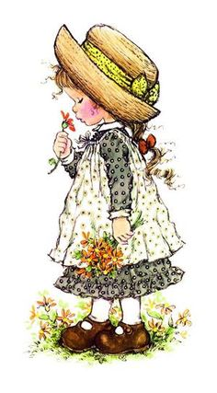
Introducción: Esperando que se encuentren muy bien las invito a retomar nuestro trabajo. Esta semana continuamos avanzando a la 2da unidad “El Amor en la familia” y en esta oportunidad reflexionaremos sobre la familia como la primera comunidad cristiana.

OA: Reconocer que la familia es la primera comunidad cristiana donde nos encontramos con el Padre Dios y aprendemos a amarlo.

Contenido: La familia.

La familia es la base fundamental de la cultura del mundo. En ella se desarrollan todas las potencialidades de los padres, de las hijas y de los hijos. Es la semilla del cual brotarán las buenas mujeres y los buenos hombres. Es la Iglesia Doméstica, donde se cultiva la fe en Dios, el amor a la virgen María, el respeto a la moral cristiana, y los valores.

Instrucciones:

Comenzaremos nuestro trabajo con un video que resalta la familia como un regalo de Dios:

https://youtu.be/olFT0DuGkL4

En familia lean y compartan la siguiente cita bíblica.

Y Dios creó al ser humano a su imagen; lo creó a imagen de Dios. Hombre y mujer los creó, y los bendijo con estas palabras: «Sean fructíferos y multiplíquense; llenen la tierra y sométanla; dominen a los peces del mar y a las aves del cielo, y a todos los reptiles que se arrastran por el suelo».
(Génesis 1,27-28)

- ¿Cómo creo Dios al ser humano?

- ¿Qué significado le damos a esta frase: “Sean fructíferos y multiplíquense”?

- ¿Qué poder le dio Dios al ser humano?

